光线追踪大作业报告

计23班 田家申 2012011296

一、实现功能

1、光线追踪：折射、反射、阴影

2、支持的物体：平面、球、三角形、长方体

3、可从文件读入场景、可以输出连续动态场景

4、抗锯齿

5、景深

6、支持八叉树加速。

7、可读入obj文件并生成包含面片的八叉树。

二、总体架构与主要技术

**1、RayTracer类**

RayTracer类为光线追踪的主体，类中用一个Scene对象记录场景并且计算光线与场景中物体的交点，用一个LocalLight计算物体在交点处的颜色。

**2、Scene类**

Scene类记录场景内的物体，并计算指定光线与场景内所有物体最近的交点（当计算阴影时不含透明的物体）。

**3、Geometry类及其子类**

这些类用来记录不同类型的物体的位置、大小、颜色、纹理等信息，并且可以计算物体与光线的交点、将纹理映射到物体表面，也可以获得物体在某一点本身的颜色。

**4、Texture类与procedure_Texture类**

Texture类用来将物体表面加上图片纹理。

procedure_Texture类根据Perlin噪声生成大理石和木头的纹理。

**5、LocalLight类**

LocalLight类存储所有的点光源，并根据点光源的位置和某一点本身的颜色计算在光照下的颜色。

**6、point类及Ray类**

point类代表点，可以进行各种运算。

Ray类代表光线，存储了起点和方向。

**7、Octree类**

这个类表示八叉树，继承自表示面与坐标轴平行的长方体的pBox类（见3）。在计算八叉树与光线的交点时，先计算对应的长方体与光线是否相交，若相交则计算其内容（子树或物体）是否与光线相交，如此递归。

**8、Camera类**

这个类将光线从视点投射到投影屏幕上，并将光线的方向从相机的坐标系转换为世界坐标系。

**9、Input类**

这个类只有一个静态函数，用于读入文本中记录的场景（专用格式）及视点位置、镜头旋转等其他信息，并修改对应的RayTracer和Camera对象。

抗锯齿和景深效果通过main函数中修改Camera得到的光线后重复光线追踪得到。

抗锯齿是这样实现的：判断一条光线和与几条它很近的光线是否与同一个物体相交，如果不是则用这几条光线做光线追踪，并将结果取平均值作为得到的颜色。

景深则是这样实现的：将待测光线与镜头焦距所在的平面相交得到一交点，再随机选取若干在一个包围视点的圆（半径确定）内的点，发射光线，使得这些光线均与上述交点相交。对所有这些光线进行光线追踪并求平均值作为最终的颜色。

三、效果

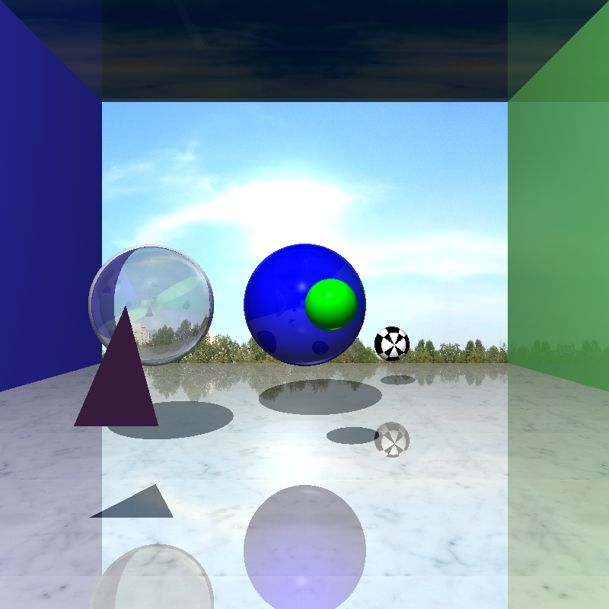

图1、不加抗锯齿、景深时的效果

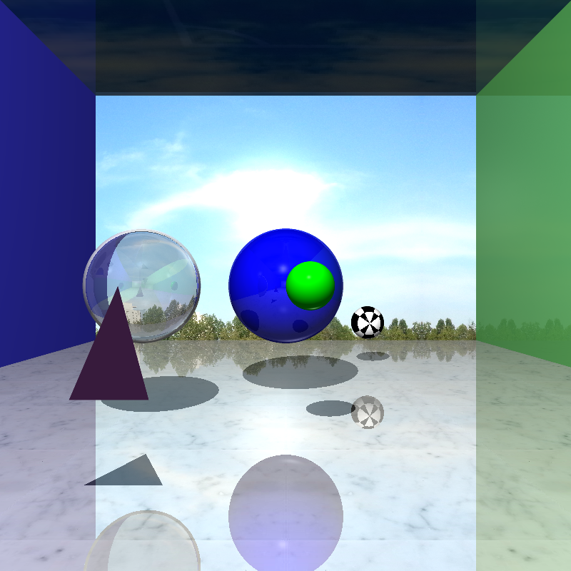图2、抗锯齿效果

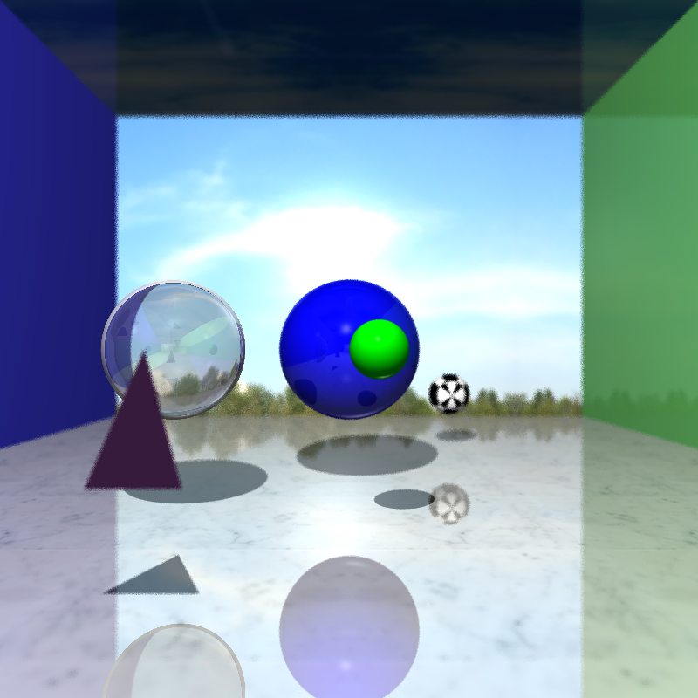

图3、景深效果

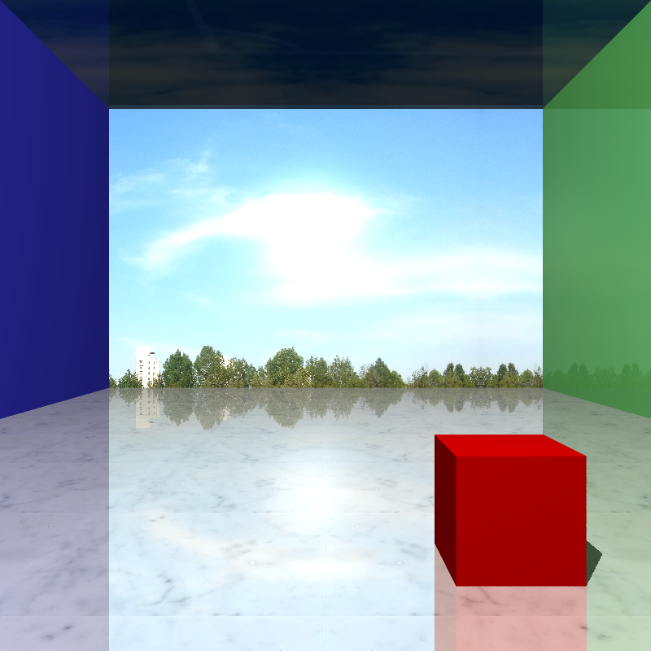

图4、加载obj文件（已去掉检查大作业时的缝隙）

对于图1、2、3的场景，在不加抗锯齿、景深效果的条件下，未使用Octree加速时耗时58s，使用Octree加速时耗时49s（由于场景的原因，只用到了八叉树的四个分支）。

为了制作视频，我又写了一个生成动态场景的程序，它根据帧数决定物体位置和镜头角度，将其输入到文本文件中，再调用光线追踪的程序，输出到指定文件中。

注：景深、抗锯齿和内置场景的开启与否是写在代码里的。

四、编程中的难点

这次大作业中遇到的第一个难点就是精度问题。由于浮点运算有精度限制，本来应当是严格相等的数值直接会相差一个非常小的误差。这导致了若干问题：光线错过了原本相交的物体；本来在表面上的点会被误认为在物体内部，计算反射光线时反射光与物体自身相交，造成错误的结果。解决这个问题的方法是在需要判断数值相等的地方允许两个数相差一个很小的误差。

另外一个问题是与折射有关。由于场景中要制造透明的玻璃球，而光线射入、射出球体时在同一点的法向量、折射率不同，因而必须在计算折射光线时根据光线与球体计算出的法向量之间的夹角决定分为球内、球外两种情况处理；同时，由于光线要穿过球体，所以计算阴影时不能考虑透明物体，否则透明物体的后面会被其前面挡住，显示的只有阴影。

还有一点需要注意的是颜色叠加的方式和各种参数的选取。这需要经过多次试验，选取效果较好的参数。

五、收获

每次做大作业都是一个很好的锻炼。在做大作业的过程中可以学到很多东西。这次大作业使我不仅对光线追踪有了更深的认识和体验，也对计算机图形学有了近距离的接触，正如古人所说：“绝知此事要躬行”，如果没有自己亲自试一下，课上学到的知识也并不容易掌握。

除了使我将课上的知识付诸实际，大作业也是培养能力的一个好机会。我在做大作业的过程中遇到了很多麻烦，但是这也训练了自己解决问题的能力。

在最后感谢助教和老师为这学期教学的付出。